«Я это не перевариваю»
или о любви к сладостям



«Не переваривание» может быть
- образным, когда тебе что-то или кто-то неприятен;
- конкретно физиологическим.
Врачи самых разных стран уверяют нас в связи первого и второго. Нарушение питания очень часто происходит при неудовлетворенности жизнью.

ЭКСПЕРИМЕНТ. Учёные показывали участникам веселые и печальные фильмы и при этом угощали горячим попкорном. Оказалось, «грустные» участники съедали попкорна почти в два раза больше, чем «веселые».
ВЫВОД: мы бессознательно пытаемся вывести себя из грустного состояния самым простым способом – при помощи «утешительной еды», которая редко бывает здоровой.
Популярное средство повышения настроения – сладости. Но они не учат человека справляться с трудностями.
Чем «складывать» в себя еду, лучше:
подумать, что можно сделать в сложной ситуации, обратиться за помощью,
поделиться с другом, или… просто поплакать.

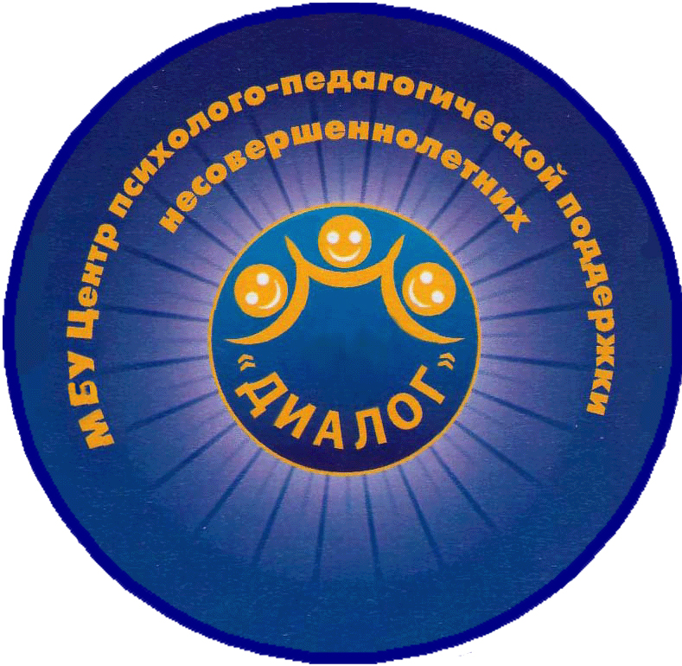
Попытки достичь спокойствия только за счет потребления какого-то продукта не добавят нам счастья, но приведут к проблемам со здоровьем.

составитель: педагог-психолог МБУ ЕЦПППН «Диалог» Пришедько С.В.

